Отправленные curl:
- Запросы с успешным исходом (200)
for i in $(seq 1 100); do
curl -s -o /dev/null -w "%{http_code}\n" \
-X POST "http://localhost:8003/simple_predict/999999"
done

2. Запросы на 400 ошибку
for i in $(seq 1 100); do
curl -s -o /dev/null -w "%{http_code}\n" \
-X POST "http://localhost:8003/simple_predict/123456"
done
3. Запросы в /predict
for i in {1..100}; do
curl -X POST "http://localhost:8003/predict" \
-H "Content-Type: application/json" \
-d '{
"seller_id": 1,
"is_verified_seller": true,
"item_id": 1000,
"name": "safe item",
"description": "very normal and safe description",
"category": 10,
"images_qty": 5
}' > /dev/null 2>&1
done

6.1. RPS (Requests Per Second)
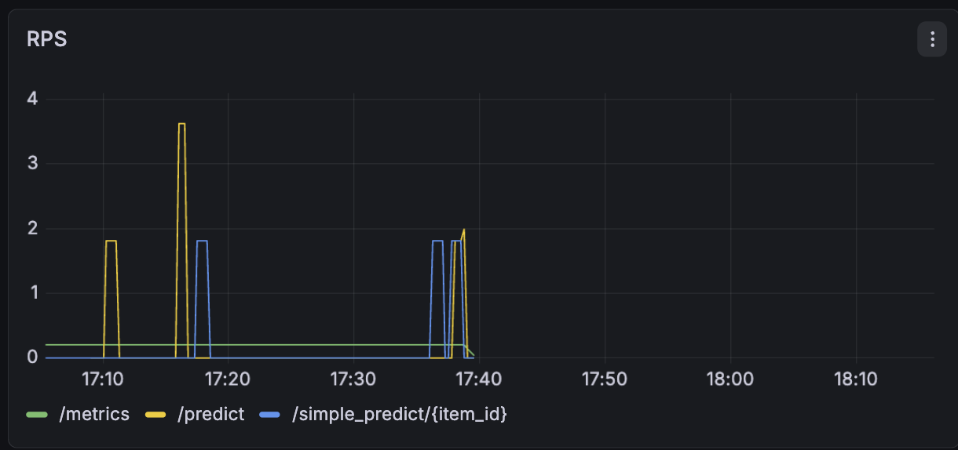

6.2. Латентность запросов (p50, p95, p99)
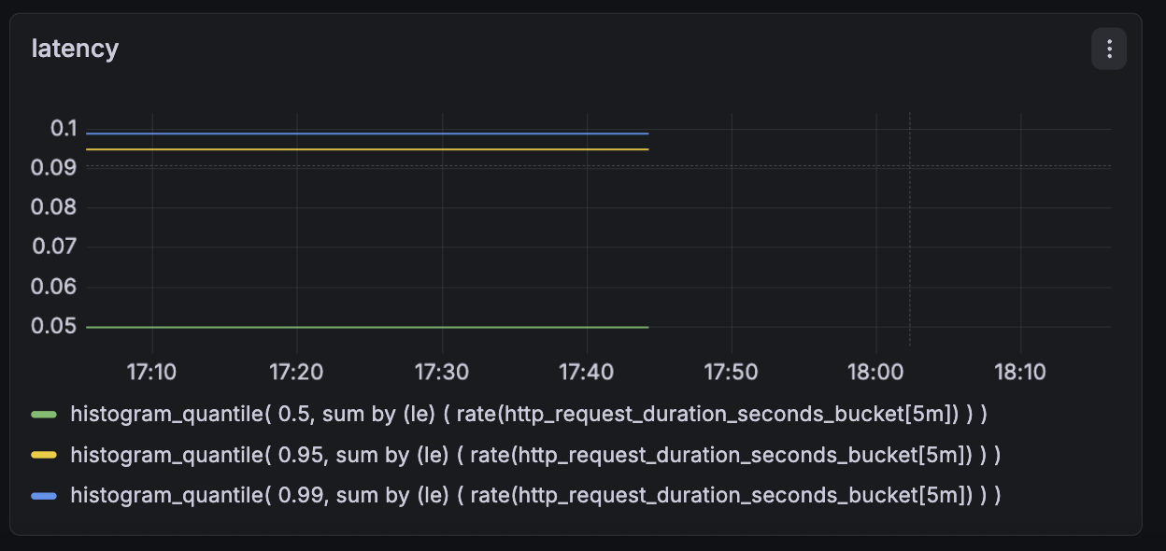

6.3. Частота ошибок (Error Rate)
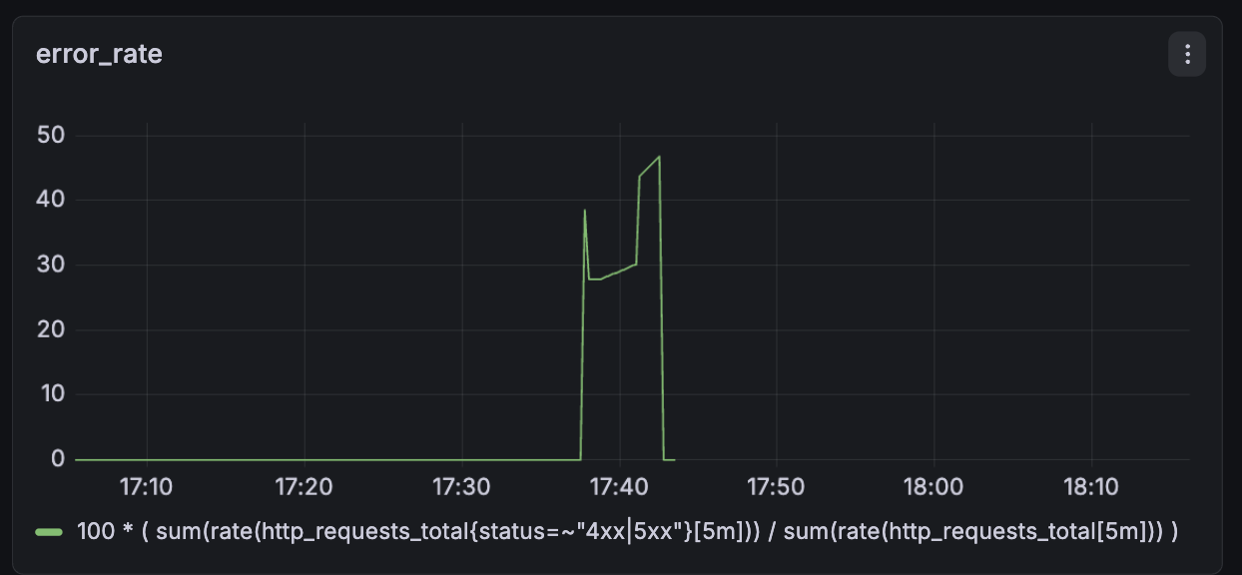

6.4. Количество предсказаний по результату
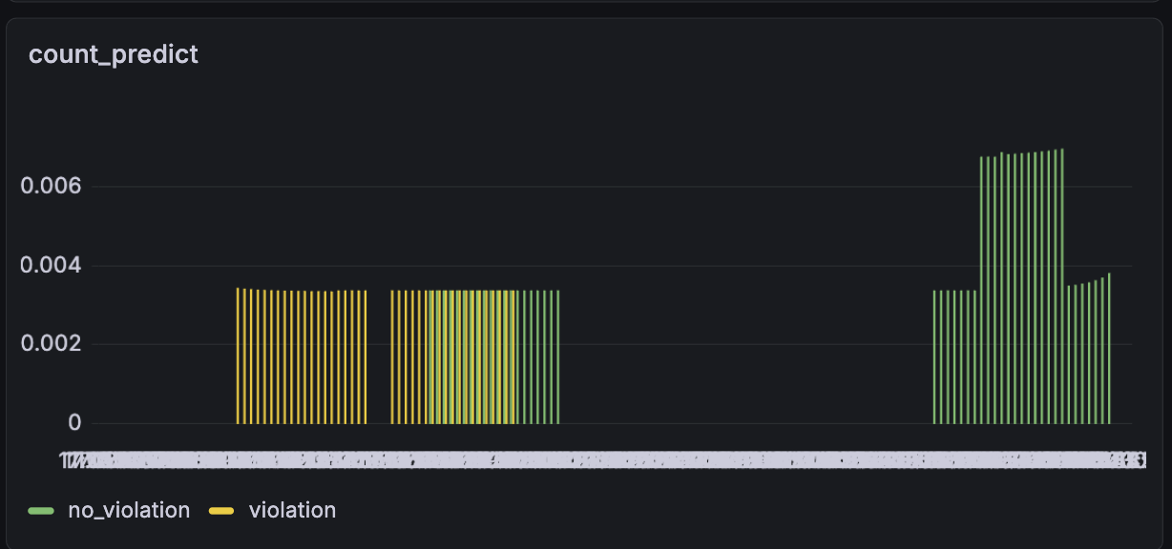
6.5. Время инференса ML-модели (p50, p95)
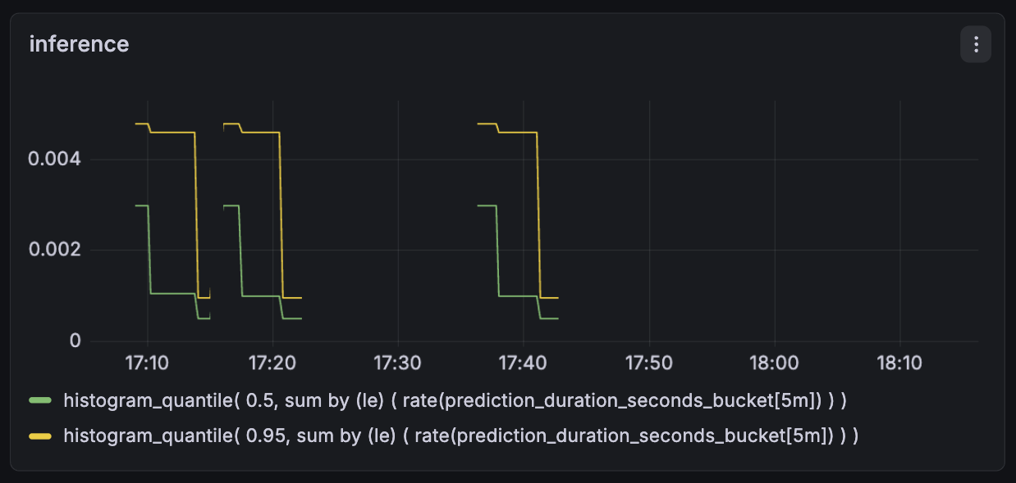

6.6. Время запросов к БД по типу операции
